**ТАРИФ**

**на отправление денежных переводов по системе Вестерн Юнион в долларах США**

**Срочный**

**в страны СНГ* и Грузию**

**Сумма перевода**

**в Китайскую Народную Республику**

**Сумма перевода Плата за перевод**

**Плата за перевод**

0

.01

-

-

-

-

-

-

-

-

-

-

200.00

400.00

600.00

$3.00

$7.00

$10.00

$14.00

$17.00

$21.00

$25.00

$30.00

$35.00

0.01

-

100.00

300.00

500.00

$15.00

$20.00

$25.00

$30.00

$35.00

$40.00

$45.00

$50.00

2

4

6

8

1

1

1

2

3

00.01

00.01

00.01

00.01

,000.01

,250.01

,500.01

,000.01

,000.01

100.01

300.01

500.01

800.01

1,000.01

1,500.01

2,000.01

-

-

-

-

-

-

-

800.00

800.00

1,000.00

1,250.00

1,500.00

2,000.00

3,000.00

и более

1,000.00

1,500.00

2,000.00

и более

1.0% от суммы перевода

**в Турцию и Объединённые Арабские Эмираты**

**Сумма перевода**

**Плата за перевод**

**в Узбекистан**

**Сумма перевода**

0.01

200.01

3,000.01

-

-

-

200.00

3,000.00

и более

$3.00

**Плата за перевод**

1.5% от суммы перевода

1.0% от суммы перевода

0

.01

-

-

-

-

-

-

-

-

-

-

-

-

100.00

200.00

300.00

400.00

600.00

$1.00

$2.00

$3.00

$4.00

$6.00

$8.00

$10.00

$12.00

$15.00

1

00.01

00.01

00.01

00.01

00.01

00.01

2

3

4

6

8

**в Королевство Таиланд, Республику Филиппины, Малайзию, Государство**

**Израиль, Исламскую Республику Пакистан, Республику Корея,**

**Соединённые Штаты Америки и Канаду**

800.00

1,000.00

1,250.00

1,500.00

2,000.00

3,000.00

и более

1

1

1

2

3

,000.01

,250.01

,500.01

,000.01

,000.01

**Сумма перевода**

**Плата за перевод**

$15.00

0.01

-

-

-

-

-

-

-

-

-

100.00

300.00

500.00

$20.00

$30.00

100.01

300.01

500.01

$20.00

$25.00

$30.00

$35.00

$40.00

$45.00

$50.00

$60.00

1.0% от суммы перевода

800.00

8

00.01

1,000.00

1,500.00

2,000.00

3,000.00

и более

**в Украину**

**Сумма перевода**

1,000.01

1,500.01

2,000.01

3,000.01

**Плата за перевод**

$4.00

0

.01

-

-

-

-

-

-

-

-

-

-

200.00

400.00

600.00

1,000.00

1,500.00

2,000.00

3,000.00

4,000.00

5,000.00

и более

2

4

6

00.01

00.01

00.01

$8.00

$14.00

$19.00

$34.00

$39.00

$44.00

$49.00

$59.00

**в страны дальнего зарубежья\*\*\***

**Сумма перевода**

1

1

2

3

4

5

,000.01

,500.01

,000.01

,000.01

,000.01

,000.01

**Плата за перевод**

$13.00

0.01

50.01

100.01

200.01

300.01

00.01

500.01

750.01

1,000.01

1,500.01

1,750.01

2,000.01

2,500.01

-

50.00

100.00

200.00

300.00

400.00

-

-

-

-

-

-

-

-

-

-

-

-

$15.00

$22.00

$29.00

$34.00

$40.00

$45.00

$51.00

$76.00

$81.00

$91.00

$111.00

$121.00

$74.00

4

500.00

750.00

**в пределах Республики Казахстан**

**Сумма перевода**

**Плата за перевод**

1,000.00

1,500.00

1,750.00

2,000.00

2,500.00

3,000.00

0

.01

-

-

-

-

-

-

-

-

-

-

200.00

400.00

600.00

$3.00

$7.00

$10.00

$14.00

$17.00

$21.00

$25.00

$30.00

$35.00

2

00.01

00.01

00.01

00.01

4

6

8

800.00

1,000.00

1,250.00

1,500.00

2,000.00

3,000.00

и более

1

1

1

2

3

,000.01

,250.01

,500.01

,000.01

,000.01

1.0% от суммы перевода

**в Европу\*\***

**Сумма перевода**

**Плата за перевод**

$3.00

1.5% от суммы перевода

1.0% от суммы перевода

0

.01

00.01

000.01

-

-

-

300.00

3,000.00

и более

3

3

*

*

К странам СНГ в рамках данного Тарифа относятся: Азербайджан, Кыргызстан, Молдова, Таджикистан, Туркменистан.

* К странам Европы в рамках данного Тарифа относятся: Австрия, Албания, Андорра, Бельгия, Болгария, Босния и Герцеговина, Венгрия, Великобритания, Германия,

Греция, Дания, Ирландия, Исландия, Испания, Италия, Кипр, Северный Кипр, Косово, Латвия, Литва, Лихтенштейн, Люксембург, Македония, Мальта, Монако,

Нидерланды, Норвегия, Польша, Португалия, Румыния, Сербия, Словакия, Словения, Финляндия, Франция, Черногория, Чехия, Хорватия, Швейцария, Швеция, Эстония

*** К странам дальнего зарубежья в рамках данного Тарифа относятся все страны дальнего зарубежья, кроме указанных в перечне стран СНГ, Европы, Грузии,

Узбекистана, Украины, Китайской Народной Республики, Турции, Объединённых Арабских Эмиратов, Королевства Таиланд, Южной Кореи, Республики Филиппины,

Малайзии, Государства Израиль, Исламской Республики Пакистан, Соединённых Штатов Америки и Канады.

-

Для отправляемых сумм свыше 3,000.00 долларов США в страны дальнего зарубежья в каждом последующем интервале в 500.00 долларов США к Плате за перевод

добавляется 20.00 долларов США.

#

Classification: Western Union Confidential



**«12 часов»**

**Тариф «12 часов»*** в страны СНГ и Грузию, кроме Туркменистана,**

**Украины и Узбекистана**

*

** Выплата денежного перевода «12 часов» возможна по истечении 12 часов с

момента отправления. Максимальная сумма денежного перевода по тарифу «12

часов» не может превышать 3,000.00 (Три тысячи) долларов США. Данный тариф «12

часов» применяется для отправления денежных переводов из Казахстана в

некоторые страны СНГ и Грузию. **Тариф «12 часов» не распространяется на**

**переводы из Казахстана в Туркменистан и Узбекистан.**

**Сумма перевода**

**Плата за перевод**

$2.00

0

.01

-

-

-

-

-

-

-

-

-

200.00

400.00

600.00

2

4

6

8

00.01

00.01

00.01

00.01

$4.00

$5.00

$7.00

$8.00

800.00

1,000.00

1,250.00

1,500.00

2,000.00

3,000.00

1

1

1

2

,000.01

,250.01

,500.01

,000.01

$9.00

$10.00

$11.00

$15.00

**Тариф «12 часов»**** в Украину**

**Сумма перевода**

**Плата за перевод**

$3.00

**** Выплата денежного перевода «12 часов» возможна по истечении 12 часов с

момента отправления. Максимальная сумма денежного перевода по тарифу «12

часов» не может превышать 3,000.00 (Три тысячи) долларов США. Данный Тариф «12

часов» применяется для отправления денежных переводов из Казахстана в Украину.

0

.01

-

200.00

400.00

2

00.01

00.01

00.01

00.01

-

-

-

-

-

-

-

-

$7.00

$10.00

$14.00

$17.00

$21.00

$25.00

$30.00

$35.00

4

6

8

600.00

800.00

1,000.00

1,250.00

1,500.00

2,000.00

3,000.00

1

1

1

2

,000.01

,250.01

,500.01

,000.01

Примечание: Увеличение платы за отправление перевода при оказании дополнительных услуг составляет (в долларах США):

-

-

-

Доставка чека получателю на дом (в странах, в которых оказывается данная услуга): 13.00

Уведомление по телефону / телеграфу (в странах, в которых оказывается данная услуга): 3.00

Сообщение (в странах, в которых оказывается данная услуга), не более 20 слов: 3.00.

**ТАРИФ**

**на отправление денежных переводов по системе Вестерн Юнион**

**для зачисления на банковский счет получателя**

**Наличные на счёт»**

**«**

**в долларах США**

**в страны, где зачисление средств по переводам «Наличные на счёт»**

**доступно\***

**Сумма перевода**

**Плата за перевод**

$10.00

0

.01

-

-

-

2,000.00

5,000.00

и более

2

5

,000.01

,000.01

$20.00

$30.00

*

Перевод на банковский счет получателя можно отправить в более чем 80 стран мира и география постоянно расширяется. Возможность отправки в конкретную страну

необходимо уточнять в программном обеспечении системы Вестерн Юнион.

**Настоящие Тарифы действуют с 8 июля 2024 года.**

#

Classification: Western Union Confidential

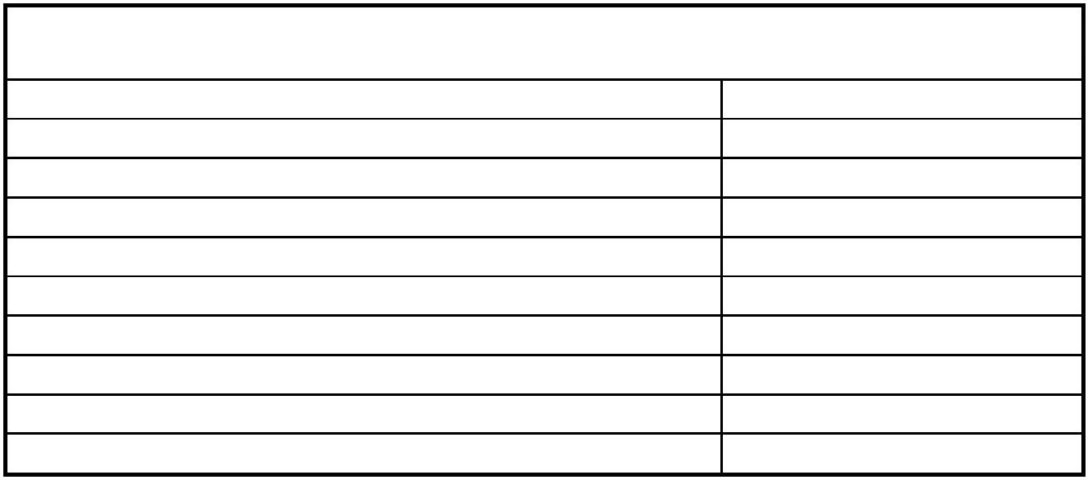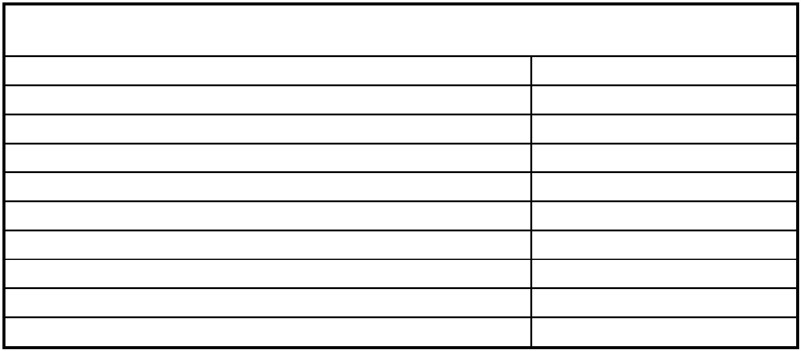

**ТАРИФ**

**на отправление денежных переводов по системе Вестерн Юнион в казахских тенге**

**Срочный**

**в страны СНГ\***

**Сумма перевода**

**в Турцию и Объединённые Арабские Эмираты**

**Плата за перевод**

500.00

1.0% от суммы перевода

**Сумма перевода**

**Плата за перевод**

1,140.00

1.5% от суммы перевода

1.0% от суммы перевода

0

.01

-

-

50,000.00

и более

0.01

-

-

-

76,000.00

1,140,000.00

и более

5

5

5

5

0,000.01

76,000.01

,140,000.01

1

**в Китайскую Народную Республику и Южную Корею**

**Сумма перевода**

**Плата за перевод**

500.00

1.0% от суммы перевода

**в Грузию**

0

.01

-

-

50,000.00

и более

**Сумма перевода**

**Плата за перевод**

1,140.00

0,000.01

0.01

6,000.01

152,000.01

228,000.01

304,000.01

380,000.01

-

-

-

-

-

-

-

-

-

-

76,000.00

152,000.00

228,000.00

304,000.00

380,000.00

475,000.00

570,000.00

760,000.00

1,140,000.00

и более

7

2,660.00

3,800.00

5,320.00

6,460.00

7,980.00

9,500.00

11,400.00

13,300.00

**в Европу \*\***

**Сумма перевода**

**Плата за перевод**

500.00

1.0% от суммы перевода

0

.01

-

-

50,000.00

и более

0,000.01

4

75,000.01

**в страны дальнего зарубежья\*\*\***

**Сумма перевода**

570,000.01

760,000.01

1,140,000.01

**Плата за перевод**

500.00

1.0% от суммы перевода

0

.01

-

-

50,000.00

и более

1.0% от суммы перевода

0,000.01

*

*

К странам СНГ в рамках данного Тарифа относятся: Азербайджан, Кыргызстан, Молдова, Таджикистан, Туркменистан, Украина и Узбекистан.

* К странам Европы в рамках данного Тарифа относятся: Австрия, Албания, Андорра, Бельгия, Болгария, Босния и Герцеговина, Венгрия, Великобритания, Германия,

Греция, Дания, Ирландия, Исландия, Испания, Италия, Кипр, Северный Кипр, Косово, Латвия, Литва, Лихтенштейн, Люксембург, Македония, Мальта, Монако,

Нидерланды, Норвегия, Польша, Португалия, Румыния, Сербия, Словакия, Словения, Финляндия, Франция, Черногория, Чехия, Хорватия, Швейцария, Швеция, Эстония

*** К странам дальнего зарубежья в рамках данного Тарифа относятся все страны дальнего зарубежья, кроме указанных в перечне стран СНГ, Европы, Грузии, Китайской

Народной Республики, Турции, Объединённых Арабских Эмиратов, Южной Кореи.

#

Classification: Western Union Confidential



**«12 часов»**

**Тариф «12 часов»*** в страны СНГ и Грузию, кроме Туркменистана,**

**Украины и Узбекистана**

*** Выплата денежного перевода «12 часов» возможна по истечении 12 часов с

**Сумма перевода**

**Плата за перевод**

760.00

момента отправления. Максимальная сумма денежного перевода по тарифу «12

часов» не может превышать 1,140,000.00 (один миллион сто сорок тысяч) казахских

тенге. Данный тариф «12 часов» применяется для отправления денежных переводов

из Казахстана в некоторые страны СНГ и Грузию. **Тариф «12 часов» не**

0

.01

-

-

-

-

-

-

-

-

-

76,000.00

152,000.00

228,000.00

304,000.00

380,000.00

475,000.00

570,000.00

760,000.00

1,140,000.00

7

6000.01

1,520.00

1,900.00

2,660.00

3,040.00

3,420.00

3,800.00

4,180.00

5,700.00

1

2

3

52000.01

28000.01

04000.01

**распространяется на переводы из Казахстана в Туркменистан и Узбекистан.**

3

4

5

7

80,000.01

75,000.01

70,000.01

60,000.01

**Тариф «12 часов»**** в Украину**

**Сумма перевода**

**Плата за перевод**

1,140.00

**** Выплата денежного перевода «12 часов» возможна по истечении 12 часов с

момента отправления. Максимальная сумма денежного перевода по тарифу «12

часов» не может превышать 1,140,000.00 (один миллион сто сорок тысяч) казахских

тенге. Данный Тариф «12 часов» применяется для отправления денежных переводов

из Казахстана в Украину.

0

.01

-

76,000.00

152,000.00

228,000.00

304,000.00

380,000.00

475,000.00

570,000.00

760,000.00

1,140,000.00

7

6000.01

-

-

-

-

-

-

-

-

2,660.00

3,800.00

5,320.00

6,460.00

7,980.00

9,500.00

11,400.00

13,300.00

1

2

3

52000.01

28000.01

04000.01

3

4

5

7

80,000.01

75,000.01

70,000.01

60,000.01

Примечание:

-

-

-

Доставка чека получателю на дом (в странах, в которых оказывается данная услуга): 1300.00

Уведомление по телефону / телеграфу (в странах, в которых оказывается данная услуга): 300.00

Сообщение (в странах, в которых оказывается данная услуга), не более 20 слов: 300.00.

**ТАРИФ**

**на отправление денежных переводов по системе Вестерн Юнион**

**для зачисления на банковский счет получателя**

**Наличные на счёт»**

**«**

**в казахских тенге**

**в страны, где зачисление средств по переводам «Наличные на счёт»**

**доступно\***

**Сумма перевода**

**Плата за перевод**

3,400.00

0

.01

80,000.01

,700,000.01

-

-

-

680,000.00

1,700,000.00

и более

6

1

6,800.00

10,000.00

*

Перевод на банковский счет получателя можно отправить в более чем 80 стран мира и география постоянно расширяется. Возможность отправки в конкретную страну

необходимо уточнять в программном обеспечении системы Вестерн Юнион.

**Настоящие Тарифы действуют с 8 июля 2024 года.**

#

Classification: Western Union Confidential

